***PRÁCTICA DE LABORATORIO  
504-JCSANTANA-PARP605-RoutersWinLinux.DOCX***

# ***Objetivo de la práctica***

El objetivo de esta práctica es realizar un enrutamiento entre routers Windows y routers Linux.

# ***Inventario de material necesario***

* Dos máquinas virtuales de Windows Server, en mi caso he usado dos Windows Server 2022.
* Una máquina virtual de Linux Server, en mi caso he usado un Ubuntu Server 22.04.
* Tres máquinas virtuales de Ubuntu Desktop que funcionen como clientes.

# ***Ejecución***

Dado que ya he realizado dos prácticas similares, en este caso utilizaré las máquinas que creé para las prácticas “PARP603-RoutersWin” y “PARP604-RoutersLinux”, que son máquinas que ya están preparadas para realizar enrutamientos, lo que facilita la realización de esta práctica.

Siguiendo el esquema proporcionado para la práctica “PARP604-RoutersLinux”, he decidido usar dos routers Windows (que funcionarán como R1 y R2) y un router Linux (que funcionará como R3). También me voy a basar en este esquema para la asignación de IPs a los distintos router.

Tras aclarar esto, procedo a realizar la práctica.

Como primer paso accedo a la configuración de la máquina de Windows y asigno a las tarjetas de red las distintas VMnet; tras esto, inicio las máquinas y accedo a la configuración de red, donde cambiaré la IP de las máquinas Windows por la que pone en el esquema de la práctica “PARP604-RoutersLinux”.

Tras iniciar la máquina, accedo a “Explorador de archivos > Red” y activo el uso compartido.

Tras activar el uso compartido, accedo a “Panel de control > Redes e Internet > Centro de redes y recursos compartidos” y procedo a cambiarles las IPs a los adaptadores.

Ethernet1 WS1

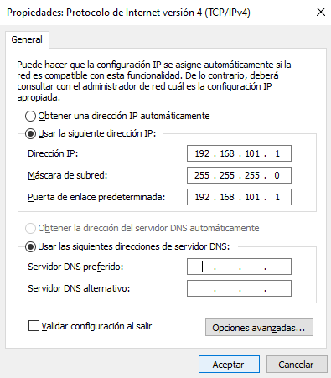

Ethernet2 WS1

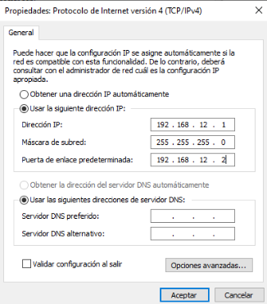

Ethernet3 WS1

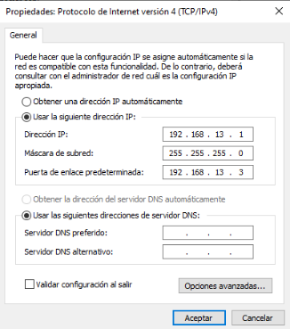

Ethernet1 WS2

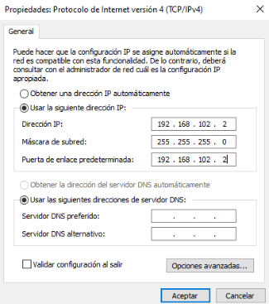

Ethernet2 WS2

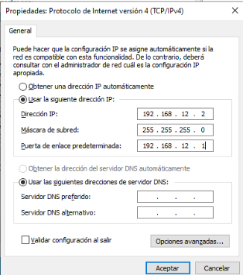

Ethernet3 WS2

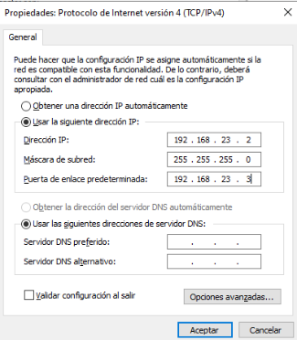

Repito el proceso que hice en la práctica “PARP603-RoutersWin” para activar el enrutado LAN.

Tras configurar las NIC con una IP propia y activar el enrutado LAN, procedo a acceder al apartado de rutas estáticas de IPv4 de la configuración de la LAN y configuro las rutas estáticas para cada NIC.

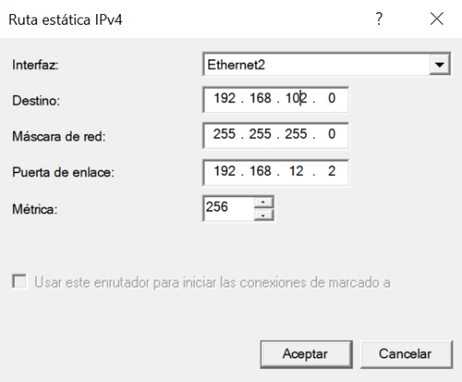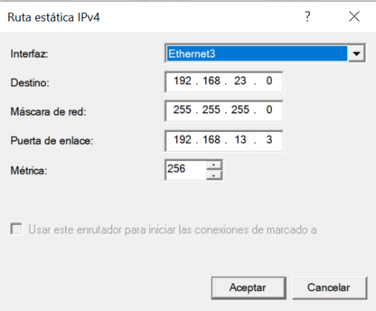

Tras configurar las rutas estáticas en la primera máquina, procedo a configurarlas en la segunda.

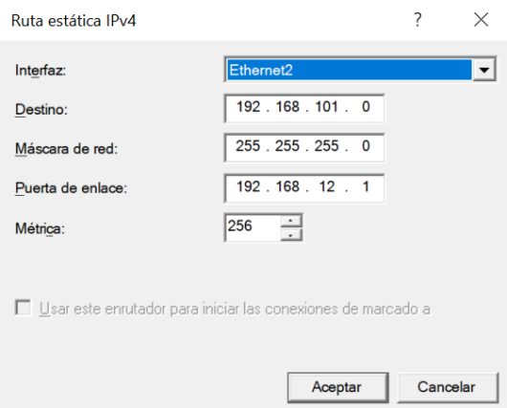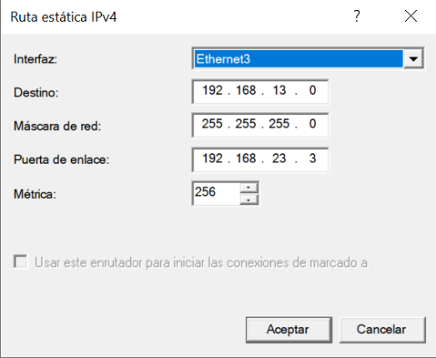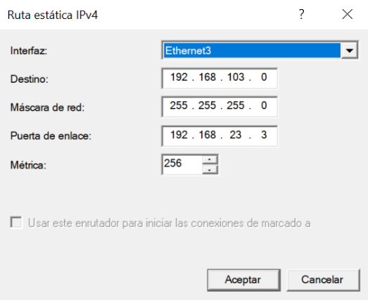

Tras configurar todo esto, procedo a inicial el UBS3 (Usado previamente en la práctica “604-RoutersLinux”) y compruebo las rutas de las tres máquinas server.

Procedo a hacer pines entre las máquinas:

Ping CL1 a WS1 (101.1)

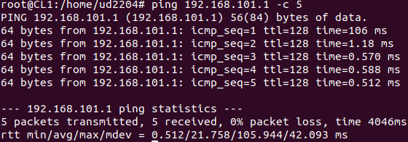

Tracer CL1 a WS1 (no lo sé)

Ping CL1 a CL2 (102.100)

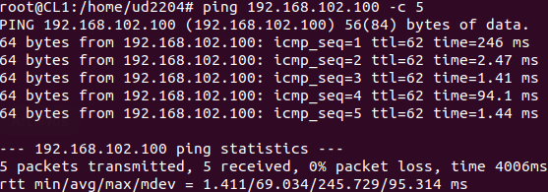

Tracer CL1 a CL2 (102.100)

Ping CL1 a WS2 (102.2)

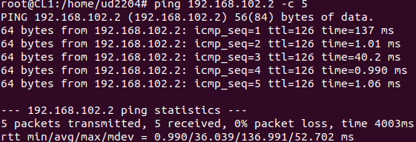

Ping CL1 a CL3 (103.100)

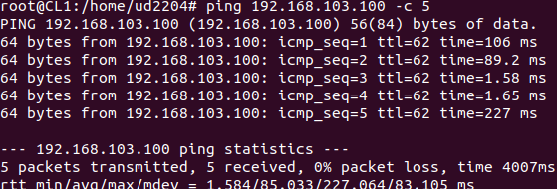

Tracer CL1 a CL3 (103.100)

Ping CL1 a WS3 (103.3)

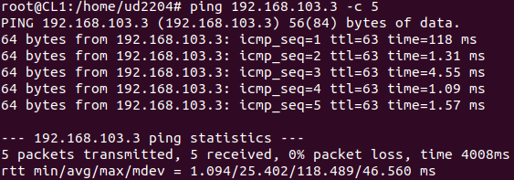

Tracer CL1 a WS3 (103.3)

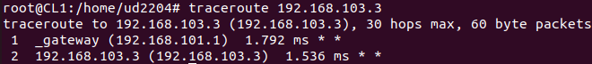

Ping CL2 a WS2 (102.2)

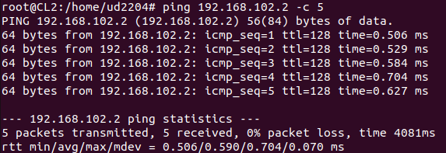

Ping CL2 a CL3 (103.100)

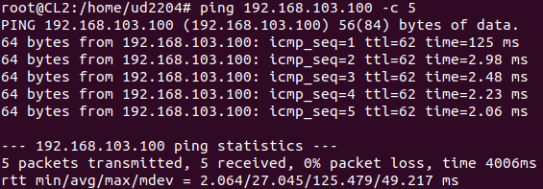

Tracer CL2 a CL3 (103.100)

Ping CL2 a UBS3 (103.3)

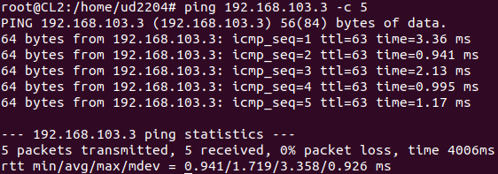

Tracer CL2 a UBS3 (103.3)

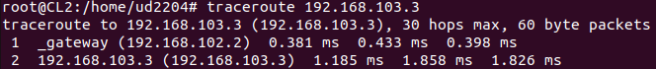

Ping CL2 a CL1 (101.100)

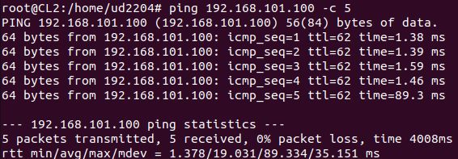

Tracer CL2 a CL1 (101.100)

Ping CL2 a WS1 (101.1)

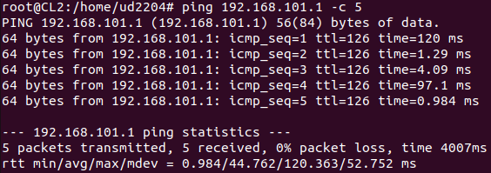

Ping CL3 a UBS3 (103.3)

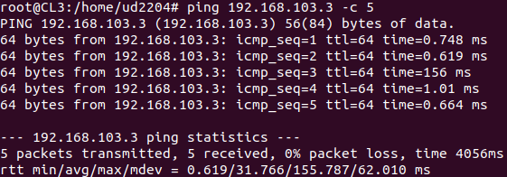

Tracer CL3 a UBS3 (103.3)



Ping CL3 a CL1 (101.100)

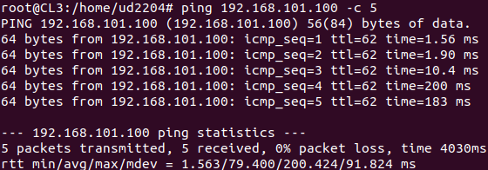

Tracer CL3 a CL1 (101.100)

Ping CL3 a WS1 (101.1)

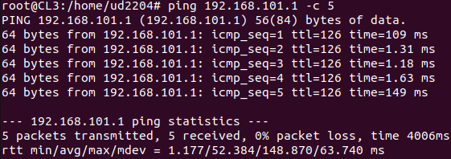

Ping CL3 a CL2 (102.100)

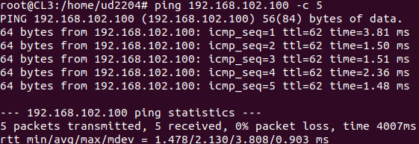

Tracer CL3 a CL2 (102.100)

Ping CL3 a WS2 (102.2)

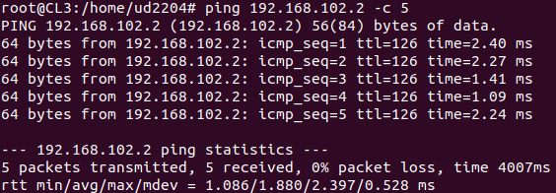

Ping WS1 a CL1 (101.100)

Tracer WS1 a CL1 (101.100)

Ping WS1 a CL2 (102.100)

Tracer WS1 a CL2 (102.100)

Ping WS1 a WS2 (102.2)

Ping WS1 a CL3 (103.100)

Tracer WS1 a CL3 (103.100)

Ping WS1 a WS3 (103.3)

Tracer WS1 a WS3 (103.3)

Ping WS2 a CL2 (102.100)

Tracer WS2 a CL2 (102.100)

Ping WS2 a CL3 (103.100)

Tracer WS2 a CL3 (103.100)

Ping WS2 a WS3 (103.3)

Tracer WS2 a WS3 (103.3)

Ping WS2 a CL1 (101.100)

Tracer WS2 a CL1 (101.100)

Ping WS2 a WS1 (101.1)

Tracer WS2 a WS1 (101.1)

Ping UBS3 a CL3 (103.100)

Tracer UBS3 a CL3 (103.100)



Ping UBS3 a CL1 (101.100)

Tracer UBS3 a CL1 (101.100)

Ping UBS3 a WS1 (101.1)

Ping UBS3 a CL2 (102.100)

Tracer UBS3 a CL2 (102.100)

Ping UBS3 a WS2 (102.2)

# ***Consideraciones finales***

### ***¿Qué te ha parecido la práctica?***

Me ha parecido una práctica útil y divertida.

### ***¿Qué has aprendido?***

He aprendido a enrutar un sistema Windows con uno Linux.

### ***¿Lo mejor y lo peor?***

Lo mejor ha sido aprender a enrutar un sistema Windows con uno Linux.

Lo peor ha sido lo largo que se hace a la hora de realizar todos los pines y tracers.

### ***¿Cómo la mejorarías?***

Evitaría que fuera necesario realizar tantos pines y tracers.

### ***¿Se te ocurren otras prácticas similares que ayudaran a mejorar la consecución de los objetivos?***

Se podría probar con otros sistemas operativos, como MacOS o ChromeOS.

### ***¿Qué ha sido lo más difícil y cómo lo has resuelto?***

Lo más difícil ha sido hacer las rutas de enrutamiento estático, lo he resuelto tras investigar cómo realizarlas.

# ***Guía de laboratorio***

Se puede tomar el apartado de ejecución de esta práctica cómo guía de laboratorio.